TRƯỜNG CAO ĐẲNG KỸ THUẬT CAO THẮNG
ĐOÀN THANH NIÊN – KHOA CƠ KHÍ
***
TP. HCM, ngày 12 tháng 10 năm 2020



KẾ HOẠCH
TỔ CHỨC CUỘC THI “BATTLEBOT” NĂM 2020

I. MỤC ĐÍCH:
Chào mừng kỷ niệm 114 năm ngày thành lập Trường, tạo môi trường học tập, nghiên cứu khoa học trí tuệ, sáng tạo cho các bạn sinh viên.
Thông qua cuộc thi giúp các bạn sinh viên được nâng cao tay nghề, nắm vững kiến thức chuyên môn, kỹ năng làm việc nhóm, đồng thời ứng dụng kiến thức đã học vào thực tế, phấn đấu đạt danh hiệu “Sinh viên 5 tốt”.
II. NỘI DUNG:
1. Đối tượng tham gia:
Tất cả sinh viên đang học tập tại trường Cao đẳng Kỹ thuật Cao Thắng và các trường bạn.
2. Cách thức đăng ký:
Sinh viên đăng ký tham gia theo đội (Mỗi đội có tối đa 6 thành viên), mỗi đội bầu ra 1 đội trưởng để liên hệ với Ban tổ chức.
Sinh viên đăng ký theo MẪU và đóng kèm lệ phí 500.000đ trực tiếp cho Thầy Nguyễn Mậu Tuấn Vương (SĐT: 0934.025.654; Email: nguyenmautuanvuong@caothang.edu.vn) tại Bộ môn Cơ điện tử (F1.3). Lệ phí sẽ được hoàn trả lại sau cuộc thi.
30 đội tham gia đăng kí sớm và các đội có sinh viên Nữ sẽ được ưu tiên TẶNG 1 bộ board hỗ trợ làm robot trị giá 500,000VND.
3. Thông tin Hỗ trợ thiết kế, chế tạo Robot:
Nhằm tạo điều kiện tốt nhất cho các đội tham gia dự thi, Ban tổ chức mở các lớp chuyên đề “Miễn phí” tại Phòng F5.10 dự kiến như sau:
- Lớp “Thiết kế Cơ khí” lúc 8h30, Thứ 6 (Ngày 13/11/2020).
- Lớp “Thiết kế điện và lập trình điều khiển” lúc 7h30, Thứ 7 (Ngày 21/11/2020).
4. Quy định về robot:
Mỗi đội tự thiết kế và chế tạo một Robot theo quy định cụ thể như sau:
- Mỗi đội chỉ được chế tạo và sử dụng duy nhất 1 robot cho cuộc thi, cơ cấu chiến đấu có thể được thay đổi sau mỗi trận và không được vượt quá khối lượng cho phép.
- Kích thước ban đầu: ≤ 450x400mm; Chiều cao tự do. Sau khi khởi động Robot được quyền thay đổi kích thước tùy ý.
- Khối lượng Robot: ≤ 12Kg +0.1
- Vật liệu chế tạo robot không nằm trong danh mục vật liệu cấm sử dụng. Không sử dụng các vật liệu như phóng xạ, kim loại độc (thủy ngân), vật liệu có tính giòn như thủy tinh.
- Robot được điều khiển không dây từ xa qua sóng bluetooth, laser, hồng ngoại … bởi một hoặc hai thành viên.
- Robot được sử dụng truyền động điện, khí nén,… Tuyệt đối không sử dụng các chất gây cháy nổ, hóa chất, nước...
- Nguồn điện sử dụng cho Robot không vượt quá 24VDC. Phải có 1 công tắc ngắt nguồn động lực, công tắc được bố trí hợp lý để thao tác nhanh, chuẩn xác, an toàn trong trường hợp khởi động, kết thúc.
- Robot phải có vũ khí cơ học như: khoan, cắt, búa… và điều khiển được, không được sử dụng vũ khí nhiệt, hóa học, nước, xung điện…
5. Sân thi đấu:
- Sân thi đấu có dạng hình chữ nhật có kích thước là 3600x2400, cao 300mm so với mặt đất. Tất cả dung sai kích thước: ± 10mm (hình 1)
- Sân thi đấu có thành bao quanh bằng vật liệu Polyme trong suốt (hình 3).
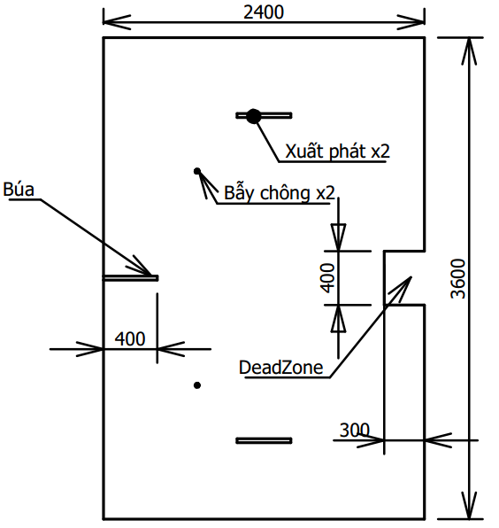
Hình 1: Sân thi đấu
- Mặt sân được sơn màu đen. Trên sân có khoét 1 rãnh (DeadZone) kích thước 300x400mm.
- Sân có bố trí 1 búa với chiều dài cán búa 400mm; 2 bẫy chông với chiều dài chông khi tấn công tính từ sàn là 90mm (hình 2). Hai cơ cấu này hoạt động tự động khi robot trong vùng tấn công.
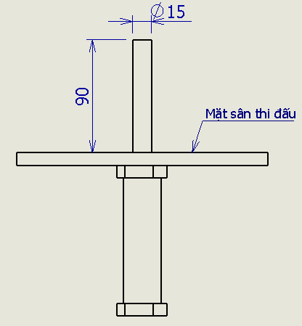
Hình 2. Bẫy chông
- Hai vạch xuất phát màu nâu chất liệu Decal có kích thước 400x30 mm được đặt ở hai bên phần sân mỗi đội. Robot mỗi đội phải đặt sau vạch xuất phát trước khi trận đấu được bắt đầu.

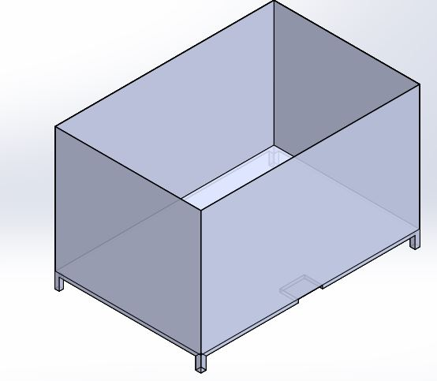
Hình 3. Mô hình sân 3D
6. Thời gian và Địa điểm thi đấu
STT | NỘI DUNG | NGÀY | BUỔI  SÁNG | BUỔI  CHIỀU | ĐỊA ĐIỂM | GHI CHÚ
1 | Các đội thử sân | 14/12/2020 | Từ 07h30 đến 17h00 |  | Sảnh nhà B
2 | Bốc thăm  chia bảng | 28/12/2020 | Lúc 09h00 |  | Phòng A2.2 | Đội nào không có đại diện tham dự xem như bỏ cuộc.
3 | Vòng sơ loại | 04/01/2020 – 16/01/2020 | Lúc 07h30 |  | Sân trường
4 | Chung kết và trao giải | 22/01/2020 | Lúc 07h30 |  | Sân trường
7. Luật thi đấu
- Trước khi thi đấu, Ban tổ chức sẽ kiểm tra kích thước và khối lượng của Robot. Nếu không đúng với yêu cầu sẽ bị xử thua cuộc.
- Ở vị trí xuất phát, Robot sẽ được đặt ở 2 bên sân (như hình vẽ), khi trọng tài cho phép bắt đầu trận đấu thì Robot của mội đội có nhiệm vụ tấn công đối phương .
- Thời gian cho mỗi trận đấu: 3 phút
- Vòng sơ loại: Chia bảng và thi đấu vòng tròn tính điểm (Thắng: cộng 3 điểm; Thua: cộng 0 điểm; Hòa: cộng 1 điểm). Sau khi thi đấu xong BTC chọn ra 2 đội Nhất và Nhì bảng vào vòng chung kết. Khi hết thời gian thi đấu nếu chưa xác định được đội nào thắng cuộc thì khi đó hai đội sẽ hòa nhau. Trường hợp hai đội trong một bảng bằng điểm nhau thì trọng tài sẽ quyết định đội chiến thắng dựa vào các yếu tố kỹ thuật, ổn định, vũ khí…Vòng sơ loại sẽ được tổ chức khoảng 2 buổi khác nhau để các đội kịp sửa chữa robot.
- Vòng chung kết: Đấu loại trực tiếp (BTC sẽ sắp xếp lịch thi đấu). Khi hết thời gian thi đấu nếu chưa xác định được đội nào thắng cuộc thì sẽ cho thi đấu lại lần 2, nếu thi đấu lần 2 cũng vẫn chưa xác định được thì Robot nào có khối lượng nhẹ hơn sẽ được ưu tiên.
- Trong quá trình thi đấu, thành viên các đội không được phép chạm vào Robot.
- Nếu hai Robot chạm nhau và không di chuyển được quá thời gian 15 giây liên tục, trọng tài sẽ cho phép Robot khởi động lại tại vạch xuất phát (Retry).
- Trước trận đấu, Robot gặp sự cố sẽ có thời gian 5 phút để khắc phục, sau 5 phút nếu Robot chưa khắc phục được thì đội thi đấu sẽ bị xử thua cuộc.
- Xử lý hủy tư cách thi đấu: Robot sử dụng chất gây cháy nổ, hóa chất …
- Nếu sóng robot điều khiển bị nhiễu lẫn nhau do trùng tần số thì trận đấu sẽ dừng lại và khắc phục.
8. Tính điểm và thua knockout:
- Tính điểm:
+ Chấm điểm ưu thế cho mỗi lượt tấn công giữa 2 robot (điểm +1 hoặc +2 do trọng tài quyết định). Lưu ý chỉ tính điểm khi robot sử dụng vũ khí tấn công đối phương.
+ Robot bị chông đẩy trúng 1 lần. (-1 điểm)
+ Robot có bánh nằm trong khu vực DeadZone 1 lần. (- 1 điểm)
+ Thi đấu tiêu cực: Robot không chủ động tấn công đối phương sẽ bị trọng tài nhắc nhở, mỗi lần nhắc nhở sẽ trừ 1 điểm; quá 3 lần sẽ xử thua knockout.
- Các trường hợp tính thua knockout:
+ Robot không thể tự di chuyển được trong phạm vi 20cm với thời gian 30 giây.
+ Robot bị đối thủ đẩy vào khu vực DeadZone và không có khả năng di chuyển trở lại vào sân thi đấu.
+ Các trường hợp khác sẽ được Ban trọng tài xem xét quyết định.
- Kết thúc trận đấu nếu không có đội nào thua knockout thì sẽ tính điểm để phân định. Trong trường hợp bằng điểm thì robot nhẹ hơn sẽ chiến thắng (vòng chung kết).
8. Xử lý vi phạm:
- Xuất phát trước tín hiệu cho phép: Tạm dừng khởi động lại trận đấu.
- Thành viên các đội gây gỗ, nói tục, đánh nhau….sẽ bị loại khỏi cuộc thi và giao cho Nhà trường xử lý theo quy định.
- Nghiêm cấm mọi hành vi phá sóng điều khiển nếu phát hiện xử lý thua cuộc.
- Các lỗi khác không được nêu trong luật sẽ được xử lý theo quyết định của trọng tài trực tiếp điều hành trận đấu. Các đội có thể thắc mắc khiếu nại kết quả trận đấu với Ban tổ chức và trọng tài sau khi trận đấu kết thúc nếu có bằng chứng của trận đấu đó.
9. Giải thưởng:
- 01 Giải vô địch: Thưởng 10.000.000đ & Giấy khen của Đoàn trường.
- 01 Giải nhì: Thưởng 5.000.000đ & Giấy khen của Đoàn trường.
- 01 Giải ba: Thưởng 2.500.000đ & Giấy khen của Đoàn trường.
- 01 Giải truyền thông: Thưởng 6.000.000đ & Giấy khen của Đoàn trường.
- 05 Giải khuyến khích: Thưởng 500.000đ & Giấy khen của Đoàn trường.
10. Liên hệ:
Những thắc mắc và kiến đóng góp vui lòng liên hệ:
- Thầy Nguyễn Mậu Tuấn Vương (SĐT: 0934.025.654; Email: nguyenmautuanvuong@caothang.edu.vn).
Luật thi đấu và thông tin mới về cuộc thi sẽ liên tục được cập nhật trên:
- Website bộ môn CDT: cdt.caothang.edu.vn
- Website Đoàn trường: doanhoi.caothang.edu.vn
- FanPage: facebook.com/groups/sinhviencdtCaoThang
III. TỔ CHỨC THỰC HIỆN
1. Ban chỉ đạo.
- Thầy Nguyễn Quốc Văn – Trưởng Khoa Cơ Khí Trưởng ban.
- Thầy Nguyễn Thanh Phước – Trưởng BM Cơ điện tử Phó ban.
- Thầy Nguyễn Ngọc Thông – P.Trưởng BM Cơ điện tử Phó ban.
2. Ban tổ chức
- Thầy Nguyễn Thanh Phước – Trưởng BM Cơ điện tử Trưởng ban.
- Thầy Tống Thành Hậu- P. Bí Thư Đoàn trường Phó ban
- Thầy Nguyễn Mậu Tuấn Vương – GV BM Cơ điện tử Phó ban.
- Thầy Nguyễn Công Hoàng – GV BM Cơ điện tử Thành viên.
- Thầy Hồ Minh Chính – GV BM Cơ điện tử Thành viên.
- Thầy Trần Thiện Phúc – GV BM Cơ điện tử Thành viên.
- Thầy Nguyễn Tiến Trực – GV BM Cơ điện tử Thành viên.
- Cô Nguyễn Thị Thanh – GV BM Cơ điện tử Thành viên.
- Thầy Trần Nguyễn Cảnh Tân- GV BM Cơ điện tử Thành viên.
- Thầy Nguyễn Hoàng Bảo Hưng- GV BM SCCK Thành viên.
- Thầy Hồ Thanh Bảo –Phòng CT HSSV Thành viên.
3. Ban trọng tài
- Thầy Nguyễn Công Hoàng – GV BM Cơ điện tử Trưởng ban.
- Thầy Trần Nguyễn Cảnh Tân – GV BM Cơ điện tử Phó ban.
- Thầy Nguyễn Hoàng Bảo Hưng- GV BM SCCK Phó ban.
4. Tiến độ thực hiện
- Ngày 12/10/2020 | : | Lập kế hoạch, trình Giám hiệu duyệt
- Từ ngày 9/11/2020  đến 27/11/2020  - 13/11/2020 | :  : | Triển khai đến các lớp, HSSV. Nhận danh sách đăng ký từ các đội  Phát động cuộc thi “ BattleBot 2020”
- Ngày 14/11/2020 | : | Tổ chức Lớp “Thiết kế Cơ khí”
- Ngày 21/11/2020 | : | Tổ chức Lớp “Thiết kế điện và lập trình điều khiển”
- Ngày 14/12/2020 | : | Chốt danh sách các đội tham gia.
- Ngày 28/12/2020 | : | Bốc thăm chia bảng và công bố lịch thi đấu.
- Từ ngày 28/12/2020  đến 02/01/2020 | : | Các đội thử sân.
- Ngày 04/01/2020  đến 16/01/2020 | : | Diễn ra vòng sơ loại
- Ngày 22/01/2020 | : | Diễn ra vòng chung kết

TM. KHOA CƠ KHÍ | TM. BTV ĐOÀN TRƯỜNG  BÍ THƯ  Tống Thành Hậu
GIÁM HIỆU

TRƯỜNG CAO ĐẲNG KỸ THUẬT CAO THẮNG
ĐOÀN THANH NIÊN - BỘ MÔN CƠ ĐIỆN TỬ
***

TP. Hồ Chí Minh, ngày ……. tháng ……. năm 2020

DANH SÁCH ĐĂNG KÝ
Tham gia Cuộc thi “BATTLEBOT” năm 2020
--------

1. Tên đội dự thi: …………………………………………...
+ Họ và tên Đội trưởng:…………………………………………………
+ SĐT: ………………………………………………………………….
+ Email: ………………………………………………………………..
TT | Mã số HSSV | Lớp | Họ và Tên | Số điện thoại | Email
1
2
3
4
5
6
2. Danh sách thành viên của đội:
- Các thành viên của đội cam kết đã đọc kỹ nội dung và thể lệ cuộc thi “ROBOT BATTLEBOT”. Cả đội nhất trí tham gia, chấp hành nghiêm túc thể lệ cuộc thi do Ban Tổ chức quy định . Nếu có xảy ra sai phạm, cả đội sẽ bị xử lý theo luật thi đấu.
- Sinh viên nộp đơn đăng ký và đóng kèm lệ phí 500.000đ trực tiếp cho Thầy Nguyễn Mậu Tuấn Vương (SĐT: 0934.025.654; Email: nguyenmautuanvuong@caothang.edu.vn) tại Bộ môn Cơ điện tử (F1.3)
- Thời gian đăng kí: Từ ngày 9/11/2020 đến 11/12/2020.
Lưu ý: Tiền thế chân sẽ được hoàn trả lại sau khi đội tham gia cuộc thi. Trường hợp tự ý bỏ cuộc thi sẽ không được hoàn lại tiền.
ĐẠI DIỆN ĐỘI THAM GIA CUỘC THI
ĐỘI TRƯỞNG
(Ký, ghi rõ họ và tên)

…………………………………………..

